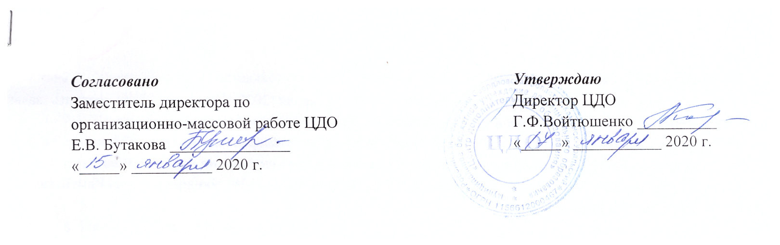

ПОЛОЖЕНИЕ
о проведении городского смотра-конкурса музеев образовательных учреждений

1.Общие положения
1.1. Смотр-конкурс музеев образовательных учреждений города (далее Конкурс) является муниципальным этапом Смотра-конкурса музеев образовательных организаций Свердловской области.
1.2. Конкурс музеев посвящен 75-летию Победы в Великой Отечественной войне 1941-1945гг.

2. Цель и задачи
2.1. Цель: совершенствование патриотического и нравственного воспитания молодежи посредством музейной работы.
2.2. Задачи:
- формировать у подрастающего поколения интерес к истории Свердловской области и России;
- активизировать поисковую и исследовательскую работу к юбилейным датам;
- пополнить экспозиции в музеях образовательных учреждений;
- развивать творческие способности подрастающего поколения и педагогов.

3. Руководство проведением
Организатором Конкурса является муниципальное бюджетное учреждение дополнительного образования «Центр дополнительного образования».

4. Условия участия
К участию в Конкурсе приглашаются активы музеев образовательных учреждений города.

5. Сроки и место проведения
5.1. Конкурс проводится в два этапа:
1-й этап (муниципальный) проходит с 23 по 30 марта 2020 года (посещение музеев ОУ комиссией по согласованию).
Заявки (Приложение1) принимаются до 15 марта 2020 года по адресу:
k-u.c_tur@mail.ru
Материалы музеев победителей 1-го этапа представляются до 10 апреля 2020 года в отделение туризма и краеведения ГАУДО СО «Дворец молодёжи».
2-й этап (областной) проходит в июне 2020 года. Основанием для участия во втором (областном) этапе является вызов ГАУДО СО «Дворец молодёжи».

6. Условия проведения
6.1. Смотр-конкурс проходит по 3 номинациям:
1. Экспозиционно-выставочная деятельность (экскурсия по выставке).
Материалы, презентующие выставочный проект (стационарный или передвижной), способствующий широкому представлению собственных фондов музея образовательного учреждения. По темам:
«Герои нашего города»;
«Победа ковалась не только на фронте».
Работа, представленная в данной номинации, должна содержать:
1) пояснительную записку, содержащую концепцию выставки (Приложение 2)
2) тематико-экспозиционный план выставки (Приложение 3)
3) культурно-просветительская программа выставки (план и/или результаты)
2. Поисково-собирательская деятельность (активисты представляют экспонаты).
На конкурс представляются результаты поиска и изучения подлинного предмета или комплекса предметов (не более 3) из собственных фондов музея по темам:
- «По следам экспедиционных отрядов»
- «Находка родом с войны»
Работа должна содержать:
1)пояснительную записку, коротко презентующую результаты поисково-исследовательской работы;
2)документ, подтверждающий подлинность экспоната;
3)развернутые материалы исследования (справка-информация о данном предмете, включающая историю поиска и бытования, описание экспонатов);
4)карточку представленного предмета или комплекса предметов (Приложение 4)
3. Виртуальный выставочно-исследовательский проект.
На конкурс представляются результаты комплексной исследовательской и экспозиционно-выставочной деятельности на материале, как собственных фондов музея, так и историко-культурного наследия территории по темам:
- «В память о героях Сталинградской битвы»;
- «Бессмертный подвиг советского народа в Великой Отечественной войне».
Материалы должны быть представлены в формате виртуального выставочно-исследовательского проекта (виртуальной выставки, мультимедийной истории, лонгрида, тематического сайта, Интернет- страницы и т.п.), который реализован на общедоступной мультимедийной платформе – на выбор конкурсанта:
- конструкторы сайтов Tilda, Wix, WordPress, Weebly и их аналоги;
- социальные сети «В Контакте», Instaqram, Pinterest, Flickr и их аналоги.
Работа, представленная в данной номинации должна содержать:
1) пояснительную записку, включающую в себя общие сведения о проекте (тема, концепция, жанр, актуальность, новизна проекта, краткое поэтапное описание и т.д.)
2) актуальную гиперссылку на виртуальный выставочно-исследовательский проект, размещенный в сети Интернет;
3) список литературы и иных использованных в работе источников.
6.2. Материалы, представляемые на Смотр-конкурс:
1.Анкета-представление на музей:
- наименование учреждения образования, в котором действует музей (по уставу);
- почтовый адрес, телефон, факс;
- номер и дата выдачи свидетельства о присвоении звание “Школьный музей”(ксерокопии паспорта и свидетельства);
- фамилия, имя, отчество (полностью), должность, домашний адрес и телефон руководителя;
- краткая характеристика деятельности (рассказ о поисково-исследовательской работе музея, о постановке на учёт и хранении собранного материала, об организации экскурсионно-массовой работы, совместной деятельности с ветеранскими и другими общественными организациями, о пропаганде своей деятельности в СМИ);
2. Информация по номинациям конкурса (представлять на бумажном носителе):
Общий объем текстового и иллюстративного материала не должен превышать 20 страниц. В этот объем не входят приложения: программы, издания, книги.
6.3. Критерии оценивания конкурсных материалов (Приложение 5).

7. Жюри мероприятия
7.1. Жюри Конкурса формируется организатором Конкурса в составе не менее 3 человек. В состав Жюри входят специалисты краеведческого музея, городского архива, руководители школьных музеев, краеведы, имеющие опыт работы в качестве членов жюри.
7.2. Жюри определяет победителей и призеров Конкурса.
7.3. Жюри оставляет за собой право учредить дополнительные, специальные номинации Конкурса.
7.4. Решение жюри обсуждению и пересмотру не подлежит.

8. Награждение
Итоги подводятся по 3 номинациям отдельно. Победители Конкурса награждаются дипломами. Конкурсные материалы победителей городского этапа направляются на областной этап Смотра - конкурса музеев образовательных организаций Свердловской области.

9. Контакты для связи
Ответственный за конкурс: Белоусова Татьяна Александровна, методист ЦДО
Контактный телефон: 8 (3439) 30-69-19
Адрес: г. Каменск-Уральский, бульвар Парижской Коммуны,11
Е-mail: k-u.c_tur@mail.ru
Web: http://cdoku.ru

Приложение 1
Заявка
Наименование ОУ  (по уставу) | Ф.И.О.  руководителя музея | Контактный телефон | Дата и время посещения музея  (предпочтительно)
на участие в смотре-конкурсе музеев образовательных учреждений.

Приложение 2

Концепция экспозиции (выставки)

Концепция выставки формирует её содержание и определяет художественное решение. Структура концепции включает:
- Обоснование актуальности названия, темы и формата проекта;
- Цели, задачи, целевая аудитория выставки;
- Краткий (справочный) исторический экскурс в тему;
- Основные источники информации по теме;
- Источники формирования предметного ряда, информация по дополнительному комплектованию;
- Общая характеристика структуры и специфики выставки;
- Характеристика площадки и пространства размещения выставки;
- Краткое описание этапов и результатов проделанной работы;
- Перспективы дальнейшего использования выставки в учебной и внеучебной деятельности или исследования её темы.

Приложение 3
Тематико-экспозиционный план (ТЭП) выставки.

ТЭП – документ попредметно раскрывающий темы и разделы, а также включающий систему текстов и этикетаж, созданный на основе концепции. Тематико-экспозиционный план (ТЭП) имеет определённую структуру и оформляется в виде таблицы:

Наименование раздела, темы, подтемы, комплекса | Наименование экспоната | Описание экспоната | Место расположения экспоната | Примечания
Указываются точно сформированные названия разделов и тем |  | Учетный номер, подлинник /воспроизведение/, размер, материал, описание, место бытования и т.д. |  | Рекомендации по группировке экспонатов, оформлению реставрации, техническим средствам и т.д.

Приложение 4

Инвентарная карточка музейного предмета
(оформляется в табличном или текстовом формате)

Фотография предмета
Инвентарный номер
Дата и автор записи в инвентарной книге
Время, источник, способ поступления в фонд
Наименование предмета
Авторство предмета (изготовитель, художник, автор и т.д.)
Место создания, бытования, события (географическое)
Описание (внешний вид: форма, цвет, структура, стиль, изображения, надписи, клейма)
Датировка
Материал, техника
Размеры
Сохранность (общая оценка, утраты)
Легенда (история предмета, место и обстоятельства находки, сведения о владельце и т.д.)

Приложение 5
Критерии оценивания конкурсных материалов

Каждый критерий оценивается по 3 бальной шкале:
- 0 баллов – критерий оценки в работе не отражен;
- 1 балл – ниже требований по данному критерию оценки;
- 2 балла – частичное соответствие критерию оценки;
- 3 балла – высокое соответствие критерию оценки.

Экспозиционно-выставочная деятельность:
- соответствие выставки поставленным целям, задачам и целевой аудитории;
- содержательность, актуальность, полнота концепции;
- структура и логика построения выставки, тематическая целостность;
- целесообразность и разнообразие представленных экспонатов;
- эстетика и качество оформления выставки.

Поисково-собирательская деятельность:
- соответствие содержания работы теме и целям конкурса;
- глубина, полнота и качество информационного материала;
- творческий подход к поисково-исследовательской работе;
- значение представленных экспонатов для экспозиционно-выставочной и просветительской работы музея;
- содержательность, актуальность, полнота концепции.

Виртуальный выставочно-исследовательский проект:
- актуальность выбранной темы проекта;
- структура и логика построения виртуального проекта;
- эстетика и культура оформления виртуального проекта;
- глубина, полнота и качество информационного материала;
- творческий подход и самостоятельность выполнения проекта.

